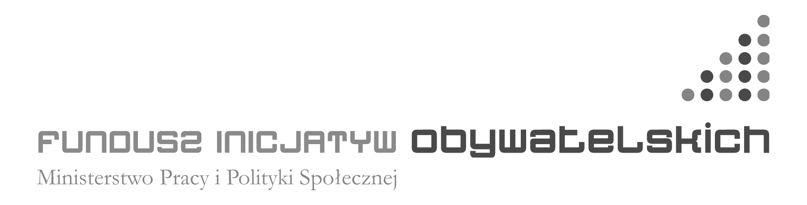
Projekt współfinansowany ze środków Ministerstwa Pracy i Polityki Społecznej
w ramach Programu Fundusz Inicjatyw Obywatelskich

KARTA ZGŁOSZENIA
OŚWIADCZENIE RODZICA/OPIEKUNA PRAWNEGO DZIECKA

Ja, niżej podpisany(a), ........................................................... zam. ...........................................................
(Imię i nazwisko rodzica, opiekuna prawnego) (adres zamieszkania: miejscowość, numer domu/mieszkania, kod pocztowy/poczta)

Telefon kontaktowy............................................................ wyrażam zgodę na uczestnictwo mojego
dziecka ……………………….………..………… PESEL dziecka ………………..………………… ur. (data) ………………………………zam. ……………….………..................................................... w projekcie „Obywatele kultury nie znają granic” realizowanego w ramach Programu Fundusz Inicjatyw Obywatelskich na lata 2014 – 2020.

Jednocześnie:

- Oświadczam, że dziecko spełnia kryteria formalne określone w zadaniu (wstawić „X” przy wybranej odpowiedzi):
Jest dzieckiem zamieszkującym w miejscowości leżącej w obrębie Gminy Korzenna | □ TAK □ NIE
Uczęszcza do szkoły podstawowej lub gimnazjum (jest w przedziale wiekowym ok. 5-15lat) | □ TAK □ NIE

- Oświadczam, że dziecko zalicza się do następujących grup preferowanych w rekrutacji tj. (wstawić „X” przy wybranej odpowiedzi):
Pochodzi z rodziny korzystającej z pomocy OPS w Korzennej /1pkt./ | □ TAK □ NIE
Pochodzi z rodziny, której głównym źródłem dochodu jest gospodarstwo rolne /1 pkt./ | □ TAK □ NIE
Pochodzi z rodziny wielodzietnej (3 i więcej dzieci) /1 pkt./ | □ TAK □ NIE

Wyrażam zgodę na udział mojego dziecka we wszystkich formach wsparcia oferowanych w ramach projektu tj.: uczestnictwie w warsztatach „rytmów lachowskich”, nagraniu płyty z muzyką regionalną, opracowaniu publikacji dotyczącej kultury ludowej najbliższego regionu; organizacji happeningów o tematyce etnograficznej; wyjeździe edukacyjnym do teatru, filharmonii lub opery.

Wszystkie formy uczestnictwa w projekcie są bezpłatne.

Uprzedzony/a o odpowiedzialności karnej z art. 233 § 1 ustawy z dnia 6 czerwca 1997 r. Kodeks Karny (Dz. U. Nr 88, poz. 533 z późn. zm.) za złożenie nieprawdziwego oświadczenia lub zatajenie prawdy, oświadczam, że dane zawarte w „Formularzu zgłoszenia” są zgodne z prawdą, zapoznałem/łam się z regulaminem rekrutacji do projektu i przyjmuję jego warunki bez zastrzeżeń.

Wyrażam zgodę na gromadzenie, przetwarzanie i przekazywanie moich danych osobowych oraz danych osobowych mojego dziecka dla potrzeb przeprowadzenia procesu rekrutacji, monitoringu, kontroli w ramach realizowanego projektu oraz przeprowadzanych na zlecenie MPiPS ewaluacji w projekcie p.n. „Obywatele kultury nie znają granic” realizowanego w ramach Programu Fundusz Inicjatyw Obywatelskich na lata 2014 – 2020, Priorytet 2 Aktywne społeczeństwo, Kierunek działania 5 Wspieranie aktywnych form integracji społecznej, zgodnie z Ustawą z dn. 29.08.1997 r. o ochronie danych osobowych (Dz. U. z 2002 r. nr 101 poz. 926 z późn. zm.).

…………................. …………………………………
miejscowość, data podpis rodzica/opiekuna prawnego

